ทดลองปฏิบัติหน้าที่ราชการ
- คลิกเลือกแถบเมนู “ทดลองปฏิบัติหน้าที่ราชการ”
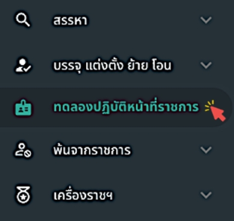
รูปภาพที่ 10 - 1 แถบเมนู “ทดลองปฏิบัติหน้าที่ราชการ”
- เมื่อคลิกเลือกเมนูย่อย “การทดลองปฏิบัติหน้าที่ราชการ” ระบบจะแสดงหน้า “รายการผู้ ทดลองปฏิบัติหน้าที่ราชการ” โดยสามารถทำการคลิก เพื่อเพิ่มรายชื่อผู้ทดลองปฏิบัติหน้าที่ราชการ จากนั้นให้ทำการคลิก  เพื่อแต่งตั้งคณะกรรมการเพื่อประเมินผลการปฏิบัติหน้าที่ราชการ ในส่วนนี้หากไม่ทำการแต่งตั้งคณะกรรมการ จะไม่สามารถเพิ่มข้อมูลการปฏิบัติราชการได้
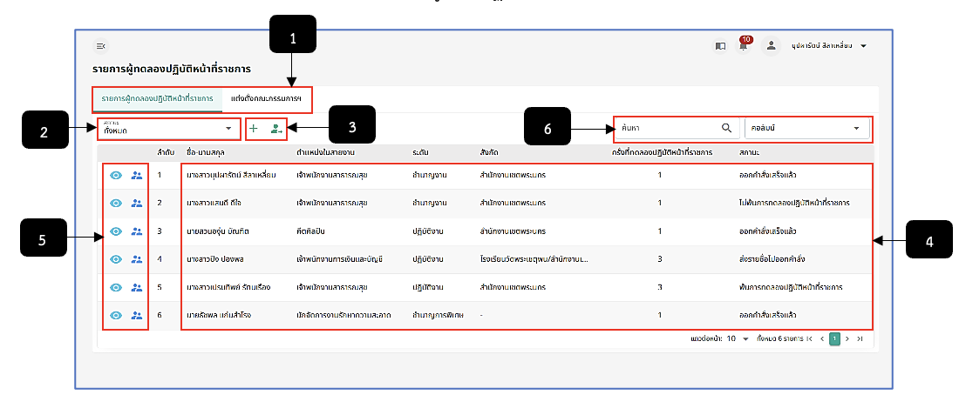
รูปภาพที่ 10 - 2 รายการผู้ทดลองปฏิบัติหน้าที่ราชการ
หมายเลข 1 ช่องสำหรับแสดงและคลิกเมนูรายการผู้ทดลองปฏิบัติหน้าที่ราชการ และเมนูแต่งตั้งคณะกรรมการ ฯ
หมายเลข 2 ช่องสำหรับคลิกเลือกสถานะแสดงรายชื่อผู้ทดลองปฏิบัติหน้าที่ราชการ
หมายเลข 3 ไอคอนสำหรับคลิกเพื่อเพิ่มรายชื่อผู้ทดลองปฏิบัติราชการและไอคอนสำหรับคลิกเพื่อส่งรายชื่อผู้ทดลองปฏิบัติหน้าที่ราชการไปออกคำสั่งรายงานผลการทดลองปฏิบัติหน้าที่ราชการ
หมายเลข 4 ช่องสำหรับแสดงรายการชื่อผู้ทดลองปฏิบัติหน้าที่ราชการ
หมายเลข 5 ไอคอนสำหรับคลิกเพื่อเพิ่มรายการรายละเอียดการมอบหมายงานและไอคอนแต่งตั้งคณะกรรมการประเมินผลการทดลองปฏิบัติหน้าที่ราชการ
หมายเลข 6 ช่องสำหรับคลิกเพื่อกรอกข้อมูลค้นหารายชื่อผู้ทดลองปฏิบัติหน้าที่ราชการ
- การเพิ่มรายชื่อผู้ทดลองปฏิบัติหน้าที่ราชการ หลังจากได้ทำการใช้เมาส์คลิก ระบบ แสดงหน้า “เพิ่มผู้ทดลองปฏิบัติหน้าที่ราชการ” ให้คลิกปุ่ม ในรายชื่อที่ต้องการเพิ่มให้เป็นผู้ทดลองปฏิบัติหน้าที่ราชการ
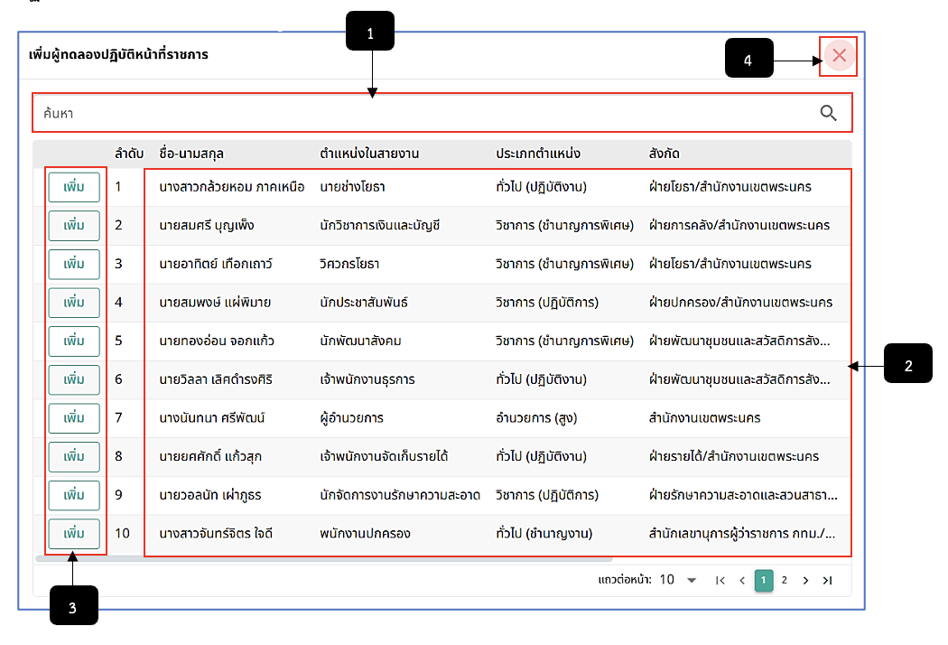
รูปภาพที่ 10 - 3 รายการผู้ทดลองปฏิบัติหน้าที่ราชการ
หมายเลข 1 ช่องสำหรับคลิกเพื่อกรอกข้อมูลค้นหารายชื่อ
หมายเลข 2 ช่องสำหรับแสดงรายการชื่อผู้ที่สามารถเพิ่มชื่อผู้ทดลองปฏิบัติหน้าที่ราชการได้
หมายเลข 3 ปุ่มสำหรับคลิกเพื่อเพิ่มรายชื่อผู้ทดลองปฏิบัติหน้าที่ราชการ
- เมื่อคลิกปุ่มเพิ่มรายชื่อจะปรากฏในหน้ารายการผู้ทดลองปฏิบัติหน้าที่ราชการ ให้ทำการ คลิก ในรายชื่อที่ต้องการ หลังจากคลิกระบบแสดงหน้า “เพิ่มการแต่งตั้งคณะกรรมการประเมินผลการทดลองปฏิบัติหน้าที่ราชการ” เพื่อทำการแต่งตั้งคณะกรรมการประเมินผลการทดลองปฏิบัติหน้าที่ราชการ ให้ทำการกรอกข้อมูลให้ครบ จากนั้นทำการคลิก และยืนยันการบันทึกข้อมูล
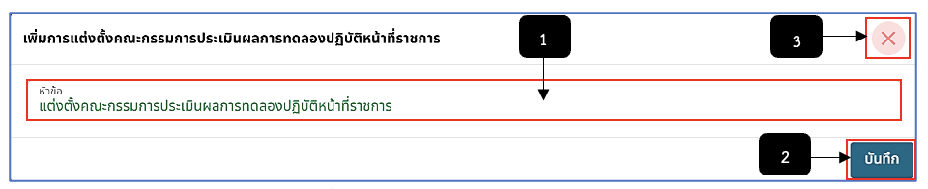
รูปภาพที่ 10 - 4 เพิ่มการแต่งตั้งคณะกรรมการประเมินผลการทดลองปฏิบัติหน้าที่ราชการ
หมายเลข 1 ช่องสำหรับคลิกเพื่อกรออกข้อมูลหัวข้อการแต่งตั้งคณะกรรมการประเมินผลการทดลองปฏิบัติหน้าที่ราชการ
หมายเลข 2 ปุ่มสำหรับคลิกเพื่อบันทึกการแต่งตั้งคณะกรรมการประเมินผลการทดลองปฏิบัติหน้าที่ราชการ
หมายเลข 3 ไอคอนสำหรับคลิกเพื่อยกเลิกเพิ่มการแต่งตั้งคณะกรรมการประเมินผลการทดลองปฏิบัติหน้าที่ราชการ
- หลังจากทำการบันทึกข้อมูลการเพิ่มแต่งตั้งคณะกรรมการประเมินผลการทดลองปฏิบัติหน้าที่ราชการ ระบบจะแสดงหน้า “แต่งตั้งคณะกรรมการประเมินผลการทดลองปฏิบัติหน้าที่ราชการ” ให้อัตโนมัติทันที เพื่อให้เจ้าหน้าที่ได้ทำการเพิ่มรายชื่อคณะกรรมการและบทบาทหน้าที่
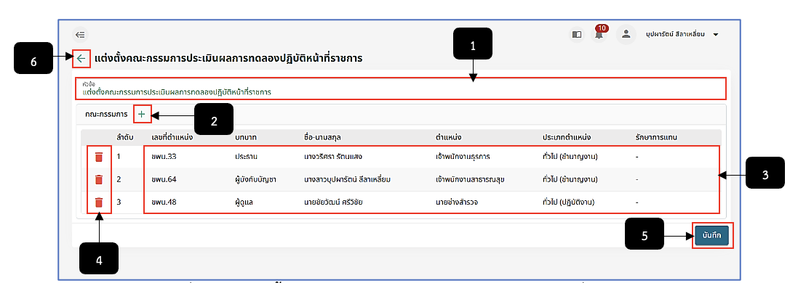
รูปภาพที่ 10 - 5 แต่งตั้งคณะกรรมการประเมินผลการทดลองปฏิบัติหน้าที่ราชการ
หมายเลข 1 ช่องสำหรับคลิกเพื่อแก้ไขหัวข้อการแต่งตั้งคณะกรรมการประเมินผลการทดลองปฏิบัติราชการ
หมายเลข 2 ไอคอนสำหรับคลิกเพื่อเพิ่มรายชื่อคณะกรรมการประเมินผลการทดลองปฏิบัติราชการ
หมายเลข 3 ช่องสำหรับแสดงรายชื่อคณะกรรมการประเมินผลการทดลองปฏิบัติหน้าที่ราชการ
หมายเลข 4 ไอคอนสำหรับคลิกเพื่อลบรายชื่อกรรมการประเมินผลการทดลองปฏิบัติหน้าที่ราชการ
หมายเลข 5 ปุ่มสำหรับคลิกเพื่อบันทึกการเพิ่มรายชื่อคณะกรรมการประเมินผลการทดลองปฏิบัติหน้าที่ราชการ
หมายเลข 6 ไอคอนสำหรับคลิกเพื่อย้อนกลับแสดงหน้า “รายการแต่งตั้งคณะกรรมการ”
- การเพิ่มรายชื่อคณะกรรมการ ให้ทำการใช้เมาส์คลิก ในหน้า “แต่งตั้งคณะกรรมการประเมินผลการทดลองปฏิบัติหน้าที่ราชการ” หลังจากที่ได้ทำการคลิก ระบบจะแสดงหน้า “เพิ่มคณะกรรมการ” โดยการเพิ่มกรรมการ จะมี 3 บทบาทหลังคือ ประธาน ผู้บังคับบัญชา และผู้ดูแล ในส่วนของการเพิ่มประธานและผู้บังคับบัญชาจะสามารถเพิ่มบทบาทละ 1 คน ส่วนผู้ดูแลสามารถเพิ่มรายชื่อได้สูงสุด 2 คน หลังจากทำการเพิ่มรายชื่อเสร็จสิ้น ให้ทำการคลิก 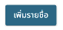 และยืนยันการเพิ่มรายชื่อ
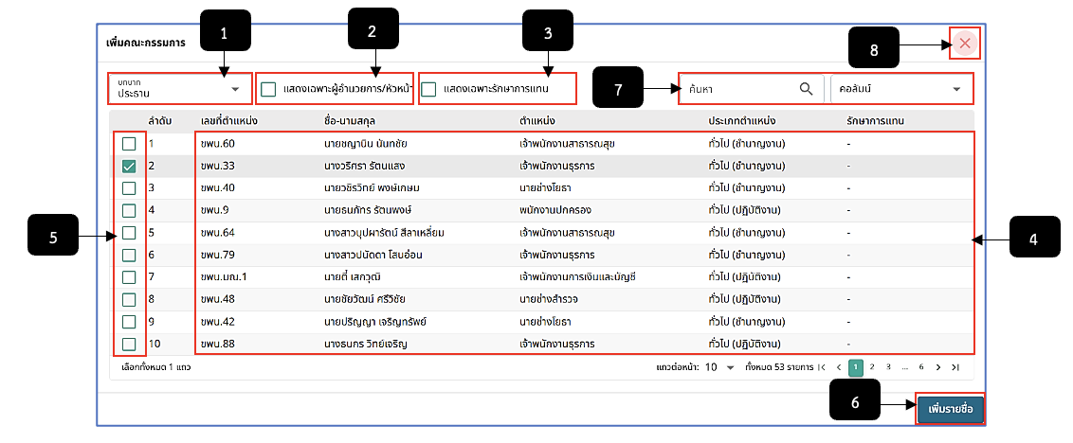
รูปภาพที่ 10 - 6 เพิ่มคณะกรรมการ
หมายเลข 1 ช่องสำหรับคลิกเพื่อเลือกบทบาท
หมายเลข 2 ช่อง Check Box สำหรับคลิกเพื่อกรองข้อมูลให้แสดงเฉพาะผู้อำนวยการ/หัวหน้า
หมายเลข 3 ช่อง Check Box สำหรับคลิกเพื่อกรองข้อมูลให้แสดงเฉพาะรักษาการแทน
หมายเลข 4 ช่องสำหรับแสดงรายชื่อที่สามารถคลิกเลือกแต่งตั้งกรรมการได้
หมายเลข 5 ช่อง Check Box สำหรับคลิกเพื่อเลือกรายชื่อที่ต้องการแต่งตั้งให้เป็นกรรมการ
หมายเลข 6 ปุ่มสำหรับคลิกเพื่อยืนยันการคลิกเลือกรายชื่อ
หมายเลข 7 ช่องสำหรับคลิกเพื่อกรอกข้อมูลค้นหารายชื่อเพื่อแต่งตั้งกรรมการ
หมายเลข 8 ไอคอนสำหรับคลิกเพื่อยกเลิกการเพิ่มคณะกรรมการหรือปิดหน้าต่างเพิ่มคระกรรมการ
- ในหน้า “รายการแต่งตั้งคณะกรรมการ ฯ” รายการการแต่งตั้งคณะกรรมการที่ได้ส่งไปออกคำสั่งเสร็จสิ้นหรือแสดงสถานะ “ส่งไปออกคำสั่ง/ออกคำสั่งเสร็จสิ้น” จะสามารถคลิกเพื่อดูรายละเอียดได้เท่านั้น จะไม่สามารถแก้ไขหรือลบได้ แต่หากรายการใดที่ยังไม่ได้ออกคำสั่ง หรือสถานะ “รอดำเนินการ” จะสามารถดูรายละเอียด แก้ไข และลบได้
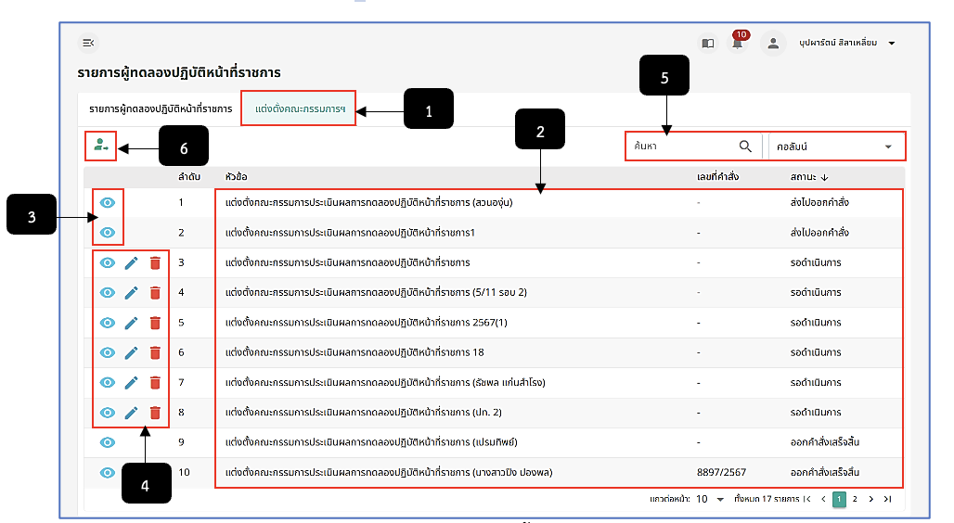
รูปภาพที่ 10 – 7 รายการแต่งตั้งคณะกรรมการ ฯ
หมายเลข 1 เมนู “แต่งตั้งคระกรรมการ ฯ”
หมายเลข 2 ช่องสำหรับแสดงรายการแต่งตั้งคณะกรรมการฯ ทั้งหมด
หมายเลข 3 ไอคอนสำหรับคลิกเพื่อดูรายละเอียดการแต่งตั้งคระกรรมการ
หมายเลข 4 ไอคอนสำหรับคลิกเพื่อแต่งตั้งคณะกรรมการ, ไอคอนสำหรับคลิกเพื่อแก้ขรายชื่อแต่งตั้งคณะกรรมการ และไอคอนลบรายการแต่งตั้งคณะกรรมการ ฯ
หมายเลข 5 ช่องสำหรับคลิกเพื่อกรอกข้อมูลค้นหารายการแต่งตั้งคระกรรมการ ฯ
หมายเลข 6 ไอคอนสำหรับคลิกเพื่อส่งรายการแต่งตั้งคณะกรรมไปออกคำสั่ง
- หลังจากทำการเพิ่มรายชื่อคณะกรรมการเสร็จสิ้น ให้ทำการส่งรายการแต่งตั้งคณะกรรมการประเมินผลการทดลองปฏิบัติหน้าที่ราชการไปออกคำสั่ง ให้ทำการใช้เมาส์คลิก ระบบแสดงหน้า “ส่งไปออกคำสั่ง” ระบบจะแสดงรายการแต่งตั้งคณะกรรมการที่สามารถคลิกเลือกส่งไปออกคำสั่งได้ โดยการคลิกส่งไปออกคำสั่งจะสามารถคลิกเลือกได้ครั้งละ 1 รายการ หากทำการคลิกเลือกรายการเสร็จสิ้น ให้ทำการคลิก และยืนยันการส่งไปออกคำสั่ง
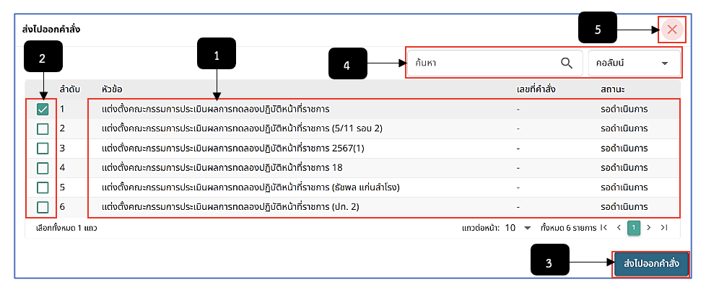
รูปภาพที่ 10 – 8 รายการส่งไปออกคำสั่งแต่งตั้งคณะกรรมการ
หมายเลข 1 ช่องสำหรับแสดงรายการแต่งตั้งคณะกรรมการประเมินผลการทดลองปฏิบัติหน้าที่ราชการที่สามารถคลิกเลือกส่งไปออกคำสั่งได้
หมายเลข 2 ช่อง Check Box สำหรับคลิกเลือกรายการแต่งตั้งคณะกรรมการประเมินผลการทดลองปฏิบัติหน้าที่ราชการที่ต้องส่งไปออกคำสั่ง
หมายเลข 3 ปุ่มสำหรับคลิกเพื่อยืนยันการคลิกเลือกรายการแต่งตั้งคณะกรรมการประเมินผลการทดลองปฏิบัติหน้าที่ราชการ
หมายเลข 4 ช่องสำหรับคลิกเพื่อกรอกข้อมูลค้นหารายการแต่งตั้งคระกรรมการประเมินผลการทดลองปฏิบัติหน้าที่ราชการ
หมายเลข 5 ไอคอนสำหรับคลิกเพื่อยกเลิกหรือปิดหน้าส่งไปออกคำสั่ง
- การเพิ่มรายการมอบหมายงานการทดลองปฏิบัติหน้าที่ราชการ ให้ทำการคลิก ในรายการชื่อ ในหน้า “รายการผู้ทดลองปฏิบัติหน้าที่ราชการ” หลังจากคลิก ระบบจะแสดงหนน้า “รายละเอียดงานที่ได้รับมอบหมายของ (ชื่อผู้ที่ได้รับมอบหมาย)” จากนั้นให้ทำการคลิก เพื่อเพิ่มงานที่ได้รับมอบหมาย จากหลังคลิกเสร็จสิ้น ระบบจะแสดงหน้า “เพิ่มมอบหมายงานการทดลองปฏิบัติหหน้าที่ราชการ”
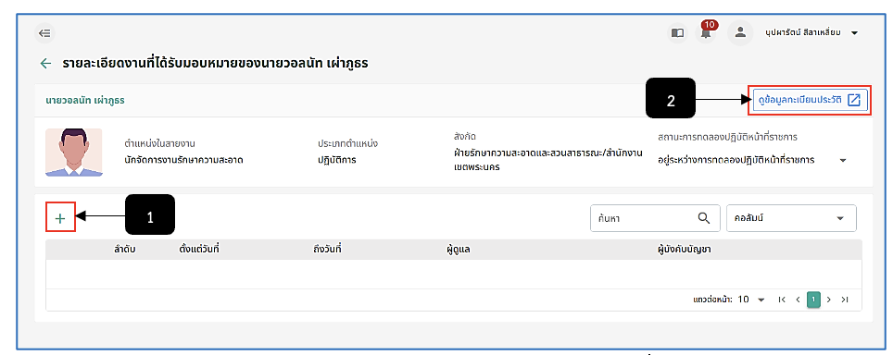
รูปภาพที่ 10 – 9 หน้ารายละเอียดงานที่ได้รับมอบหมาย
หมายเลข 1 ไอคอนสำหรับคลิกเพื่อเพิ่มงานที่ได้รับมอบหมาย
หมายเลข 2 ปุ่มสำหรับคลิกเพื่อแสดงข้อมูลทะเบียนประวัติ
- หลังจากระบบแสดงหน้า “เพิ่มมอบหมายงานการทดลองปฏิบัติหหน้าที่ราชการ” ให้ทำ การกรอกข้อมูลให้ครบตามที่ระบบแนะนำ หากทำการกรอกข้อมูลเสร็จสิ้น ให้ทำการคลิก และยืนยันการบันทึกข้อมูล
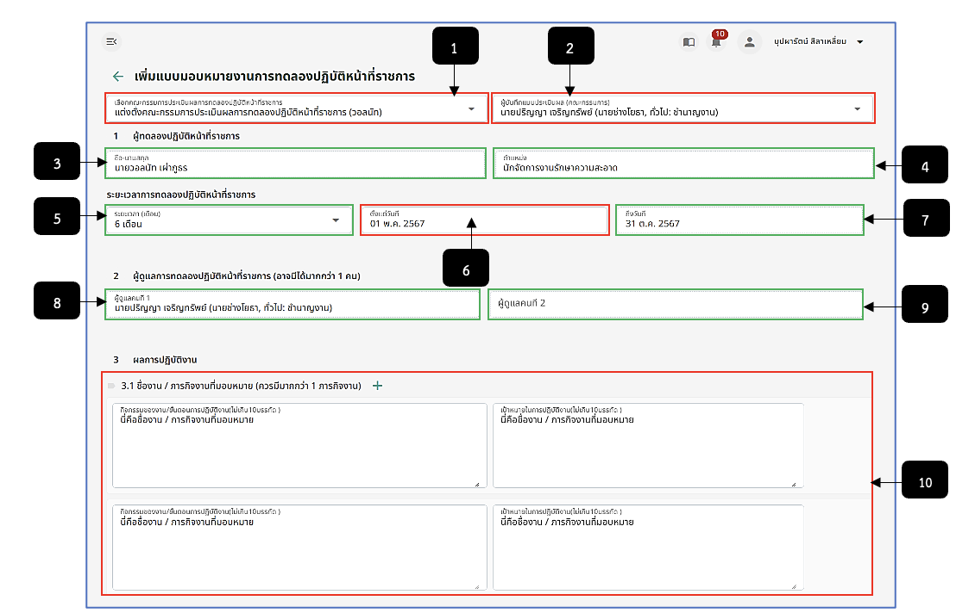
รูปภาพที่ 10 – 10 เพิ่มมอบหมายงานการทดลองปฏิบัติหน้าที่ราชการ (หน้าที่ 1)
หมายเลข 1 ช่องสำหรับคลิกเลือกคณะกรรมการประเมินผลการทดลองปฏิบัติหน้าที่ราชการ (ในส่วนนี้จะแสดงต่อเมื่อได้ทำการออกคำสั่งแต่งตั้งคณะกรรมการเสร็จสิ้นแล้วเท่านั้น)
หมายเลข 2 ช่องสำหรับคลิกเลือกผู้บันทึกและประเมินผล (คณะกรรมการ)
หมายเลข 3 ช่องสำหรับแสดงชื่อ-นามสกุลผู้ทดลองปฏิบัติหน้าที่ราชการ (ระบบแสดงให้อัตโนมัติ)
หมายเลข 4 ช่องสำหรับแสดงข้อมูลตำแหน่งผู้ทดลองปฏิบัติหน้าที่ราชการ (ระบบแสดงให้อัตโนมัติ)
หมายเลข 5 ช่องสำหรับแสดงระยะเวลาการทดลองปฏิบัติหน้าที่ราชการ (ระบบแสดงให้อัตโนมัติ)
หมายเลข 6 ช่องสำหรับคลิกเลือกวันที่เริ่มต้นการทดลองปฏิบัติหน้าที่ราชการ
หมายเลข 7 ช่องสำหรับแสดงการทดลองปฏิบัติหน้าที่ราชการถึงวันที่ (ระบบจะทำการคำนวณวันที่ให้ครบ 6 เดือน และแสดงวันที่วันสุดท้ายของการทดลองปฏิบัติหน้าที่ราชการวันสุดท้ายให้อัตโนมัติ)
หมายเลข 8 ช่องสำหรับแสดงรายชื่อผู้ดูแลคนที่ 1 (ระบบแสดงให้อัตโนมัติ)
หมายเลข 9 ช่องสำหรับแสดงรายชื่อผู้ดูแลคนที่ 2 (ระบบแสดงให้อัตโนมัติ หากผู้ดูแลคนที่ 2 ไม่มี ระบบจะแสดงว่าง)
หมายเลข 10 ช่องสำหรับคลิกเพื่อกรอกข้อมูลผลการปฏิบัติงาน
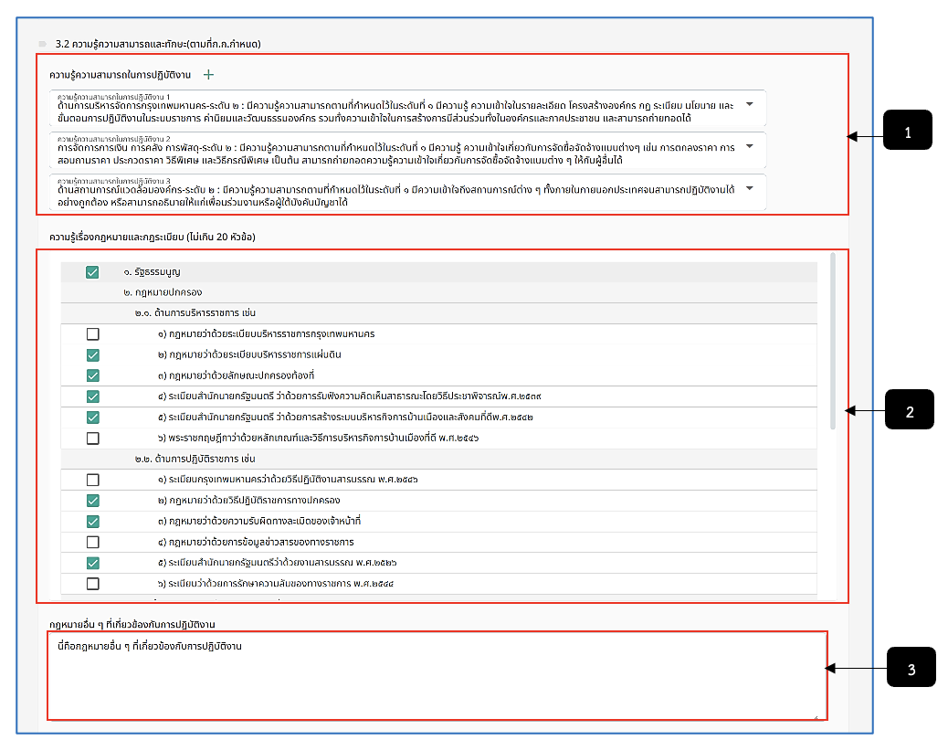
รูปภาพที่ 10 – 11 เพิ่มมอบหมายงานการทดลองปฏิบัติหน้าที่ราชการ (หน้าที่ 2)
หมายเลข 1 ช่องสำหรับคลิกเลือกข้อมูลความรู้ความสามารถและทักษะ (ตามที่ ก.ก. กำหนด) โดยสามารถเพิ่มรายการได้มากกว่า 3 รายการ สูงสุด 6 รายการ
หมายเลข 2 ช่อง Check Box สำหรับคลิกเลือกข้อมูลความรู้เรื่องกฎหมายและกฎระเบียบ
หมายเลข 3 ช่องสำหรับคลิกเพื่อกรอกข้อมูลกฎหมายอื่น ๆ ที่เกี่ยวข้องกับการปฏิบัติงาน
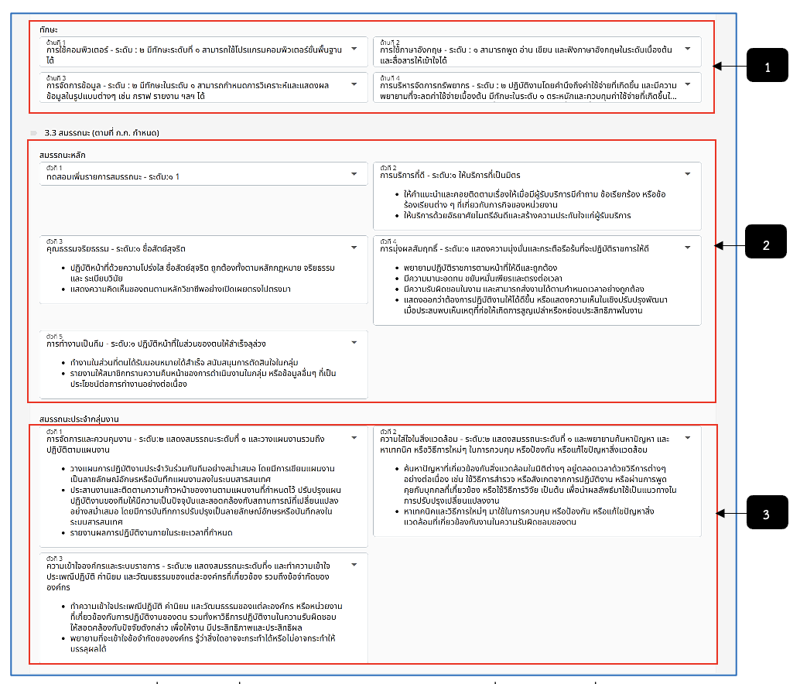
รูปภาพที่ 10 – 12 เพิ่มมอบหมายงานการทดลองปฏิบัติหน้าที่ราชการ (หน้าที่ 3)
หมายเลข 1 ช่องสำหรับคลิกเลือกทักษะ
หมายเลข 2 ช่องสำหรับคลิกเลือกสมรรถนะ (ตามที่ ก.ก. กำหนด)
หมายเลข 3 ช่องสำหรับคลิกเลือกสมรรถนะประจำกลุ่มงาน
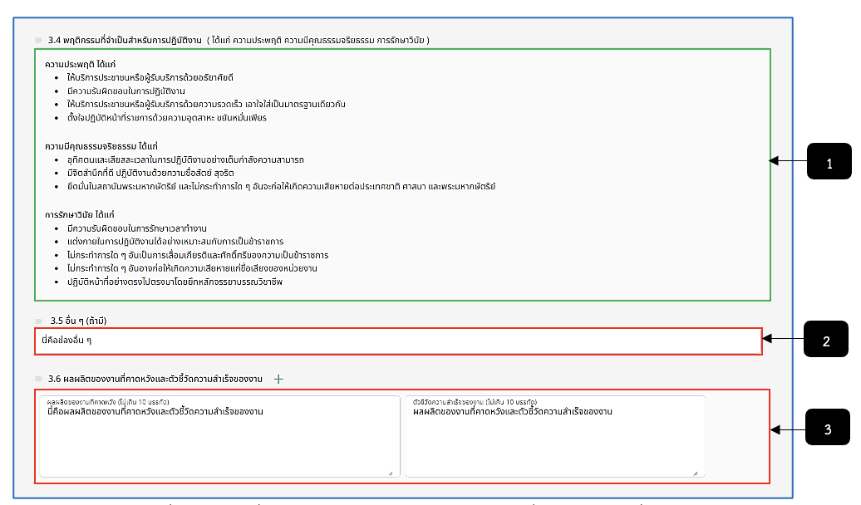
รูปภาพที่ 10 – 13 เพิ่มมอบหมายงานการทดลองปฏิบัติหน้าที่ราชการ (หน้าที่ 4)
หมายเลข 1 ช่องสำหรับแสดงข้อมูลพฤติกรรมที่จำเป็นสำหรับการปฏิบัติงาน (ได้แก่ความประพฤติ ความมีคุณธรรมจริยธรรม การรักษาวินัย)
หมายเลข 2 ช่องสำหรับคลิกเพื่อกรอกข้อมูลอื่น ๆ (ถ้ามี)
หมายเลข 3 ช่องสำหรับคลิกเพื่อกรอกข้อมูลผลการผลิตของงานที่คาดหวังและตัวชี้วัดความสำเร็จของงาน (โดยสามารถเพิ่มได้มากกว่า 1 รายการ)
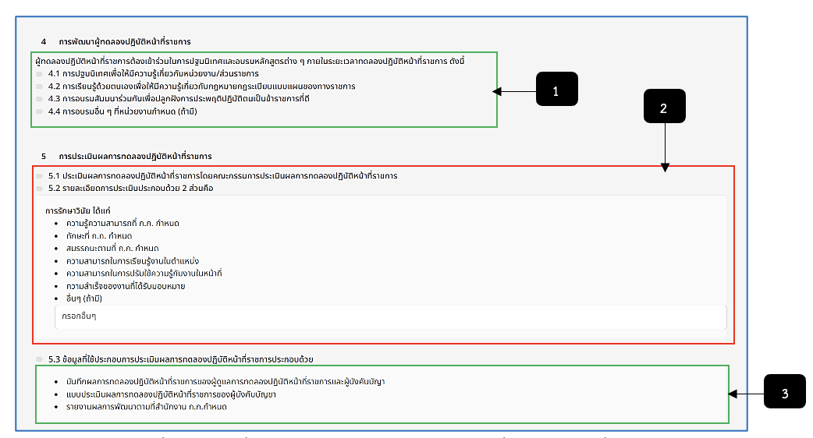
รูปภาพที่ 10 – 14 เพิ่มมอบหมายงานการทดลองปฏิบัติหน้าที่ราชการ (หน้าที่ 5)
หมายเลข 1 ช่องสำหรับแสดงข้อมูลการพัฒนาผู้ทดลองปฏิบัติหน้าที่ราชการ
หมายเลข 2 ช่องสำหรับแสดงข้อมูลการประเมินผลการทดลองปฏิบัติหน้าที่ราชการ (หากมีข้อมูลอื่น ๆ ที่ต้องการกรอกเพิ่ม ก็สามารถกรอกได้)
หมายเลข 3 ช่องสำหรับแสดงข้อมูลที่ใช้ประกอบการประเมินผลการทดลองปฏิบัติหน้าที่ราชการประกอบด้วย
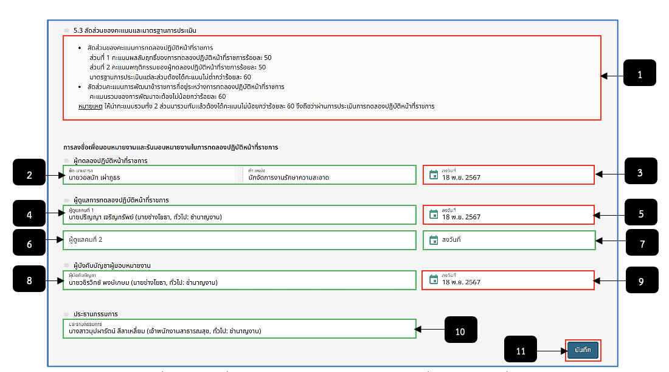
รูปภาพที่ 10 – 15 เพิ่มมอบหมายงานการทดลองปฏิบัติหน้าที่ราชการ (หน้าที่ 6)
หมายเลข 1 ช่องสำหรับแสดงข้อมูลสัดส่วนของคะแนนและมาตรฐานการประมิน
หมายเลข 2 ช่องสำหรับแสดงชื่อและตำแหน่งของผู้ทดลองปฏิบัติหน้าที่ราชการ (ระบบแสดงอัตโนมัติ)
หมายเลข 3 ช่องสำหรับคลิกเลือกวันที่เพื่อมอบหมายและรับมอบหมายงาน (ผู้ทดลองปฏิบัติหน้าที่ราชการ)
หมายเลข 4 ช่องสำหรับแสดงชื่อและตำแหน่งของผู้ดูแลคนที่ 1 (ระบบแสดงอัตโนมัติ)
หมายเลข 5 ช่องสำหรับคลิกเลือกวันที่เพื่อมอบหมายและรับมอบหมายงาน (ผู้ดูแลคนที่ 1)
หมายเลข 6 ช่องสำหรับแสดงชื่อและตำแหน่งของผู้ดูแลคนที่ 2 (ระบบแสดงอัตโนมัติ หากไม่มีรายชื่อ ระบบจะแสดงว่างไว้)
หมายเลข 7 ช่องสำหรับคลิกเลือกวันที่เพื่อมอบหมายและรับมอบหมายงาน (ผู้ดูแลคนที่ 2 หากไม่มีรายชื่อระบบจะไม่ให้ทำการคลิกเลือกวันที่)
หมายเลข 8 ช่องสำหรับแสดงชื่อและตำแหน่งของผู้บังคับบัญชามอบหมายงาน (ระบบแสดงอัตโนมัติ)
หมายเลข 9 ช่องสำหรับคลิกเลือกวันที่เพื่อมอบหมายและรับมอบหมายงาน (ผู้บังคับบัญชามอบหมายงาน)
หมายเลข 10 ช่องสำหรับแสดงชื่อและตำแหน่งของประธานกรรมการ (ระบบแสดงอัตโนมัติ)
หมายเลข 11 ปุ่มสำหรับคลิกเพื่อบันทึกการเพิ่มแบบมอบหมายงานการทดลองปฏิบัติหน้าที่ราชการ
- เมื่อทำการทำคลิกบันทึกข้อมูลเสร็จสิ้น ระบบจะแสดงรายการที่ได้รับมอบหมาย ในหน้า “รายละเอียดที่ได้รับมอบหมาย” โดยเจ้าหน้าที่สามารถคลิก เพื่อแก้ไขข้อมูลหรือกรอกข้อมูลการประเมินผลการทดลองปฏิบัติหน้าที่ราชการ โดยในการกรอกคะแนนผลการประเมินจะแบ่งการประเมินไปตามหัวข้อที่กำหนด เช่น ผู้ดูแล ผู้บังคับบัญชา และคณะกรรมการ และหากต้องการแสดงข้อมูลรายละเอียด ให้ทำการคลิก ระบบจะแสดงรายละเอียดการกรอกคะแนนผลการประเมินการทดลองปฏิบัติหน้าที่ราชการ โดยที่ไม่สามารถแก้ไขได้
- เมื่อทำการคลิก ระบบจะแสดงหน้า “การทดลองปฏิบัติหน้าที่ราชการ” ในเมนู “แบบมอบหมายงาน” โดยเป็นสำเนาที่ได้ทำการเพิ่มข้อมูลก่อนหน้านี้
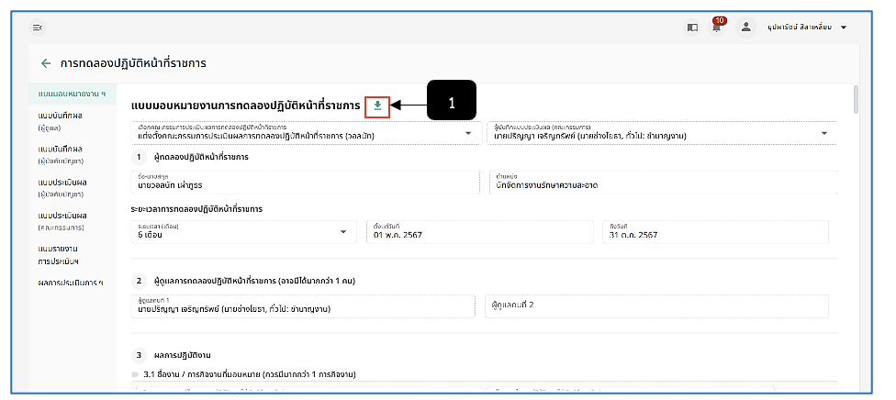
รูปภาพที่ 10 – 16 เมนู แบบมอบหมายงาน
หมายเลข 1 ไอคอนสำหรับคลิกเพื่อดาวน์โหลดเอกสารแบบมอบหมายงานในรูปแบบไฟล์ .pdf และ .docx
- เมื่อทำการคลิกเมนู “แบบบันทึกผล (ผู้ดูแล)” ผู้ดูแลต้องทำการสร้างแบบบันทึกผล (โดยผู้ดูแลที่จะสามารถทำการสร้างแบบบันทึกผลได้ ชื่อต้องตรงกับชื่อผู้ดูแล ในเมนู “แบบมอบหมายงาน ฯ” เท่านั้น )
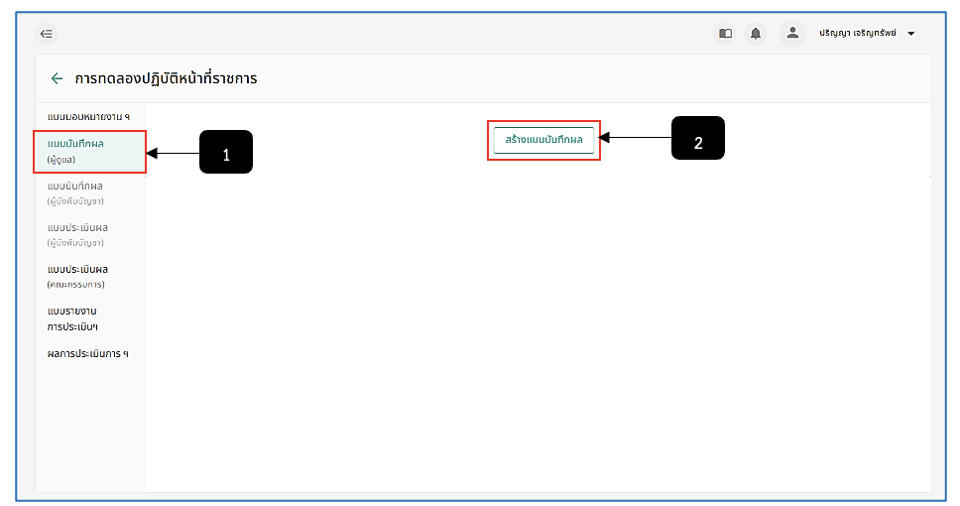
รูปภาพที่ 10 – 17 เมนู สร้างแบบบันทึกผล (ผู้ดูแล)
หมายเลข 1 เมนู “แบบบันทึกผล (ผู้ดูแล)”
หมายเลข 2 ปุ่มสำหรับคลิกเพื่อเพิ่มสร้างแบบบันทึกผล
- หลังจากที่ผู้ดูแลทำการคลิกสร้างแบบบันทึกผล ระบบแสดงหน้า “การทดลองปฏิบัติหน้าที่ราชการของ (ชื่อของผู้ทดลองปฏิบัติหน้าที่ราชการ)” ผู้ดูแลทำการกรอกคะแนนการประเมินผลการปฏิบัติหน้าที่ราชการให้ครบตามที่ระบบแนะ หลังจากทำการกรอกข้อมูลคะแนนเสร็จสิ้น ให้ทำการคลิก และยืนยันการบันทึกข้อมูล เพื่อให้ผู้บังคับบัญชาได้ทำการประเมินในขั้นตอนต่อไป
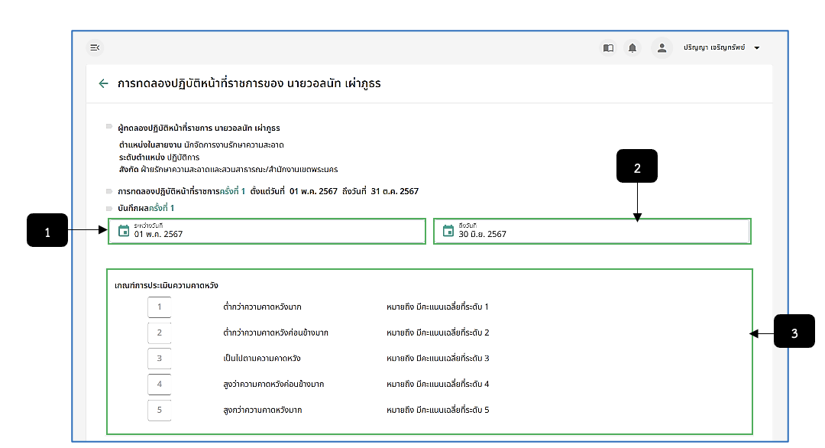
รูปภาพที่ 10 – 18 เมนู แบบบันทึกผล (ผู้ดูแล) (หน้าที่ 1)
หมายเลข 1 ช่องสำหรับแสดงวันที่เริ่มต้นการทดลองปฏิบัติหน้าที่ราชการ (ระบบแสดงให้อัตโนมัติ)
หมายเลข 2 ช่องสำหรับแสดงวันที่สิ้นสุดการทดลองปฏิบัติหน้าที่ราชการ (ระบบแสดงให้อัตโนมัติ)
หมายเลข 3 ชองสำหรับแสดงข้อมูลเกณฑ์การประเมินความคาดหวัง
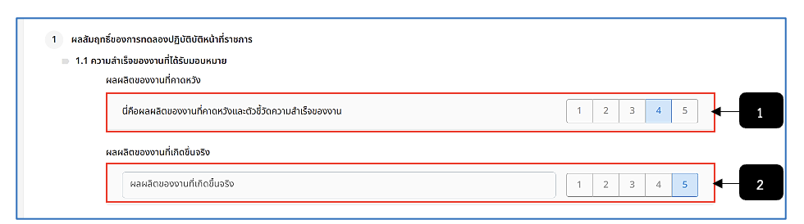
รูปภาพที่ 10 – 19 เมนู แบบบันทึกผล (ผู้ดูแล) (หน้าที่ 2)
หมายเลข 1 ช่องสำหรับให้คะแนนผลผลิตของงานที่คาดหวัง
หมายเลข 2 ช่องสำหรับให้คะแนนผลผลิตของงานที่เกิดขึ้นจริง
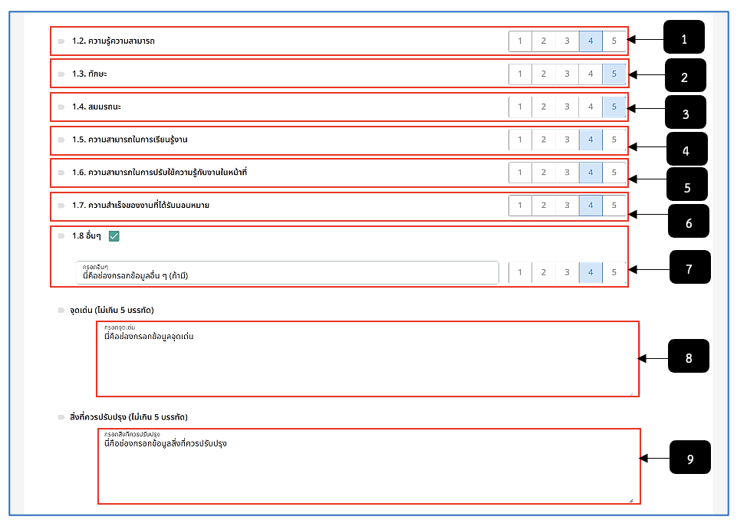
รูปภาพที่ 10 – 20 เมนู แบบบันทึกผล (ผู้ดูแล) (หน้าที่ 3)
หมายเลข 1 ช่องสำหรับคลิกเพื่อกรอกคะแนนความรู้ความสามารถ
หมายเลข 2 ช่องสำหรับเพื่อกรอกคะแนนทักษะ
หมายเลข 3 ช่องสำหรับเพื่อกรอกคะแนนสมรรถนะ
หมายเลข 4 ช่องสำหรับคลิกเพื่อกรอกคะแนนความสามารถในการเรียนรู้งาน
หมายเลข 5 ช่องสำหรับคลิกเพื่อกรอกคะแนนความสามารถในการปรับใช้ความรู้กับงานในหน้าที่
หมายเลข 6 ข่องสำหรับคลิกเพื่อกรอกคะแนนความสำเร็จของงานที่ได้รับมอบหมาย
หมายเลข 7 ช่องสำหรับคลิกเพื่อให้คะแนนอื่น ๆ โดยกรอกข้อมูลรายละเอียดการให้คะแนน
หมายเลข 8 ช่องสำหรับคลิกเพื่อกรอกข้อมูลจุดเด่น
หมายเลข 9 ช่องสำหรับคลิกเพื่อกรอกข้อมูลสิ่งที่ควรปรับปรุง
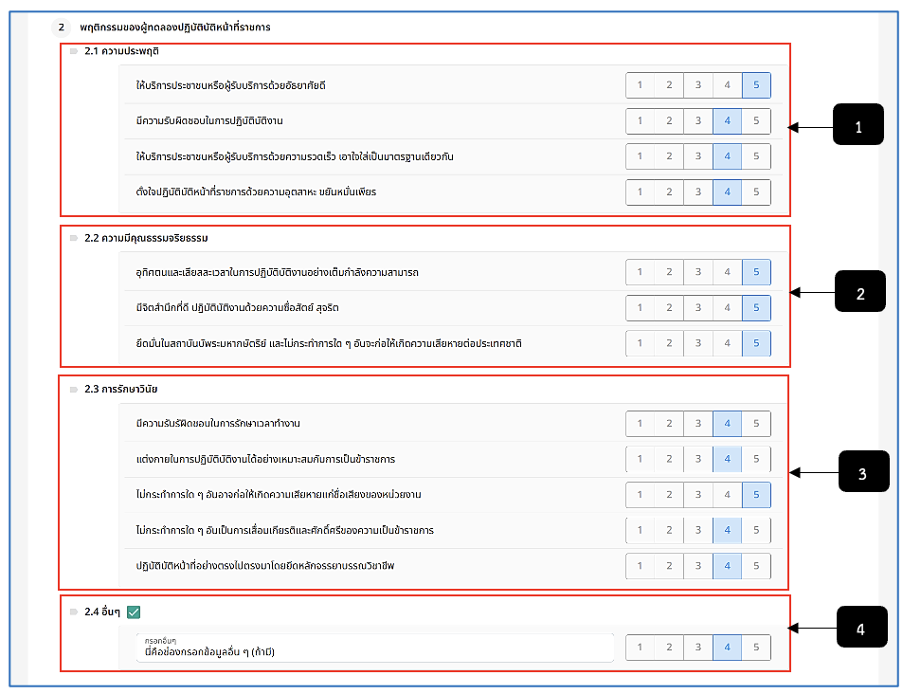
รูปภาพที่ 10 – 21 เมนู แบบบันทึกผล (ผู้ดูแล) (หน้าที่ 4)
หมายเลข 1 ช่องสำหรับคลิกเพื่อให้คะแนนความประพฤติ
หมายเลข 2 ช่องสำหรับคลิกเพื่อให้คะแนนความมีคุณธรรมจริยธรรม
หมายเลข 3 ช่องสำหรับคลิกเพื่อให้คะแนนการรักษาวินัย
หมายเลข 4 ช่องสำหรับคลิกเพื่อให้คะแนนอื่น ๆ โดยกรอกข้อมูลรายละเอียดการให้คะแนน
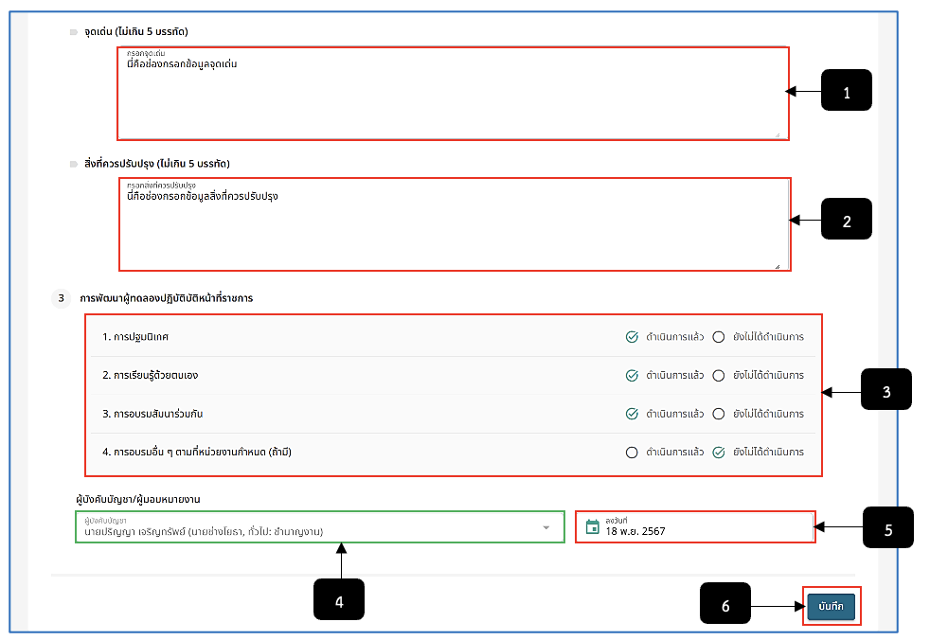
รูปภาพที่ 10 – 22 เมนู แบบบันทึกผล (ผู้ดูแล) (หน้าที่ 5)
หมายเลข 1 ช่องสำหรับคลิกเพื่อกรอกจุดเด่น
หมายเลข 2 ช่องสำหรับคลิกเพื่อกรอกสิ่งที่ควรปรับปรุง
หมายเลข 3 ช่องสำหรับคลิกการพัฒนาผู้ทดลองปฏิบัติหน้าที่ราชการ
หมายเลข 4 ช่องสำหรับแสดงรายชื่อผู้บังคับบัญชา/ผู้มอบหมายงาน (ผู้ดูแล)
หมายเลข 5 ช่องสำหรับคลิกเลือกวันที่ที่ได้ทำการประเมินผลการทดลองปฏิบัติหน้าที่ราชการ
หมายเลข 6 ปุ่มสำหรับคลิกเพื่อบันทึกการสร้างแบบบันทึกผล
- หลังจากทำการคลิกบันทึกแบบบันทึกผลเสร็จสิ้น ระบบจะแสดงไอคอน เพื่อให้สามารถดาวน์โหลดเอกสารแบบบันทึกผลออกมาเป็นไฟล์เอกสาร หรือสามารถคลิก เพื่อสร้างแบบบันทึกผลแบบที่ 2 หรือ 3 ตามที่ผู้ใช้งานต้องการ และผู้ดูแลสามารถคลิก เพื่อแก้ไขแบบบันทึกผลได้
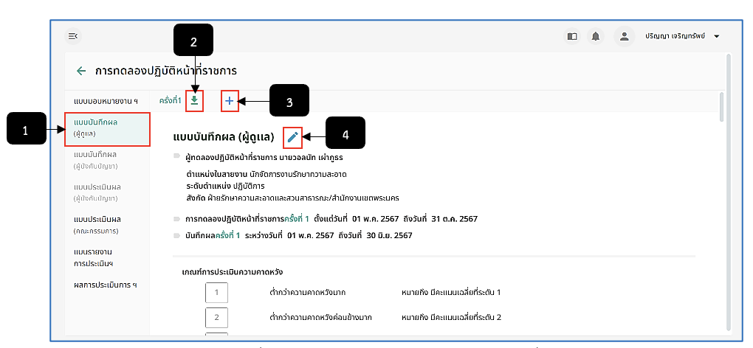
รูปภาพที่ 10 – 23 เมนู แบบบันทึกผล (ผู้ดูแล) (หน้าที่ 6)
หมายเลข 1 เมนู “แบบบันทึกผล (ผู้ดูแล)”
หมายเลข 2 ไอคอนสำหรับคลิกเพื่อดาวน์โหลดเอกสารแบบบันทึกผล (ผู้ดูแล)
หมายเลข 3 ไอคอนสำหรับคลิกเพื่อเพิ่มการทดลองปฏิบัติหน้าที่ราชการครั้งที่ 2 หรือ 3 …
หมายเลข 4 ไอคอนสำหรับคลิกเพื่อแก้ไขข้อมูลแบบบันทึกผล (ผู้ดูแล)
- เมื่อทำการคลิกเมนู “แบบบันทึกผล (ผู้บังคับบัญชา)” ผู้บังคับบัญชาต้องทำการสร้างแบบ บันทึกผล (โดยผู้บังคับบัญชาที่จะสามารถทำการสร้างแบบบันทึกผลได้ ชื่อต้องตรงกับชื่อผู้บังคับบัญชา ในเมนู “แบบมอบหมายงาน ฯ” เท่านั้น)
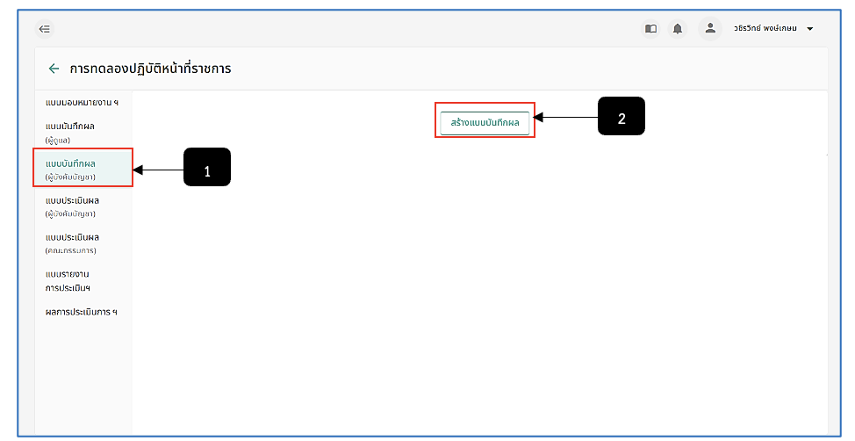
รูปภาพที่ 10 – 24 เมนู สร้างแบบบันทึกผล (ผู้บังคับบัญชา)
หมายเลข 1 เมนู “แบบบันทึกผล (ผู้บังคับบัญชา)”
หมายเลข 2 ปุ่มสำหรับคลิกเพื่อเพิ่มสร้างแบบบันทึกผล
- หลังจากที่ผู้บังคับบัญชาทำการคลิกสร้างแบบบันทึกผล ระบบแสดงหน้า “การทดลองปฏิบัติหน้าที่ราชการของ (ชื่อของผู้ทดลองปฏิบัติหน้าที่ราชการ)” ผู้บังคับบัญชาทำการกรอกคะแนนการประเมินผลการปฏิบัติหน้าที่ราชการให้ครบตามที่ระบบแนะ หลังจากทำการกรอกข้อมูลคะแนนเสร็จสิ้น ให้ทำการคลิก และยืนยันการบันทึกข้อมูล เพื่อให้ผู้บังคับบัญชาได้ทำการประเมินในขั้นตอนต่อไป
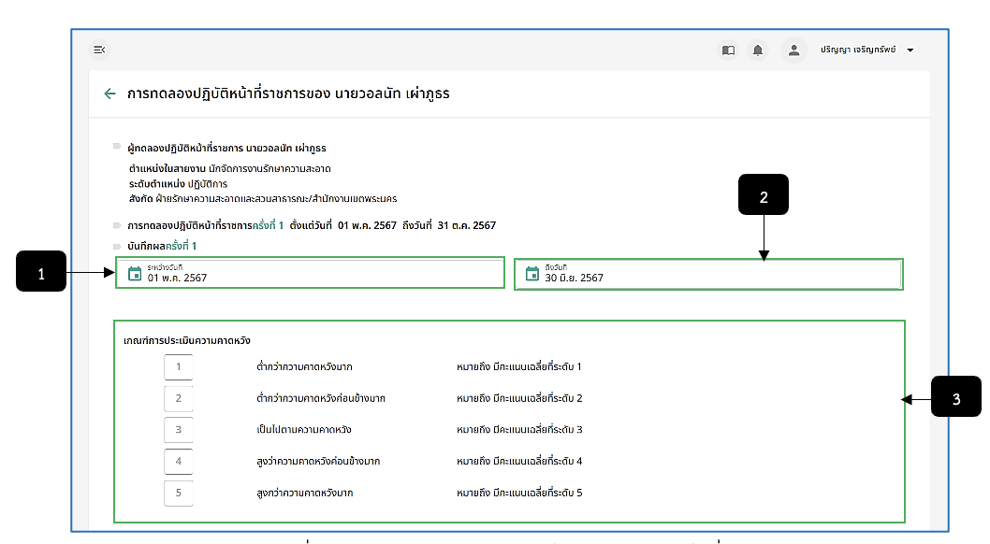
รูปภาพที่ 10 – 25 เมนู แบบบันทึกผล (ผู้บังคับบัญชา) (หน้าที่ 1)
หมายเลข 1 ช่องสำหรับแสดงวันที่เริ่มต้นการทดลองปฏิบัติหน้าที่ราชการ (ระบบแสดงให้อัตโนมัติ)
หมายเลข 2 ช่องสำหรับแสดงวันที่สิ้นสุดการทดลองปฏิบัติหน้าที่ราชการ (ระบบแสดงให้อัตโนมัติ)
หมายเลข 3 ชองสำหรับแสดงข้อมูลเกณฑ์การประเมินความคาดหวัง
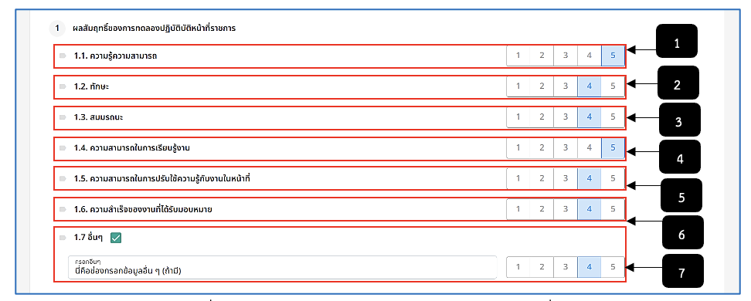
รูปภาพที่ 10 – 26 เมนู แบบบันทึกผล (ผู้บังคับบัญชา) (หน้าที่ 2)
หมายเลข 1 ช่องสำหรับคลิกเพื่อกรอกคะแนนความรู้ความสามารถ
หมายเลข 2 ช่องสำหรับเพื่อกรอกคะแนนทักษะ
หมายเลข 3 ช่องสำหรับเพื่อกรอกคะแนนสมรรถนะ
หมายเลข 4 ช่องสำหรับคลิกเพื่อกรอกคะแนนความสามารถในการเรียนรู้งาน
หมายเลข 5 ช่องสำหรับคลิกเพื่อกรอกคะแนนความสามารถในการปรับใช้ความรู้กับงานในหน้าที่
หมายเลข 6 ข่องสำหรับคลิกเพื่อกรอกคะแนนความสำเร็จของงานที่ได้รับมอบหมาย
หมายเลข 7 ช่องสำหรับคลิกเพื่อให้คะแนนอื่น ๆ โดยกรอกข้อมูลรายละเอียดการให้คะแนน
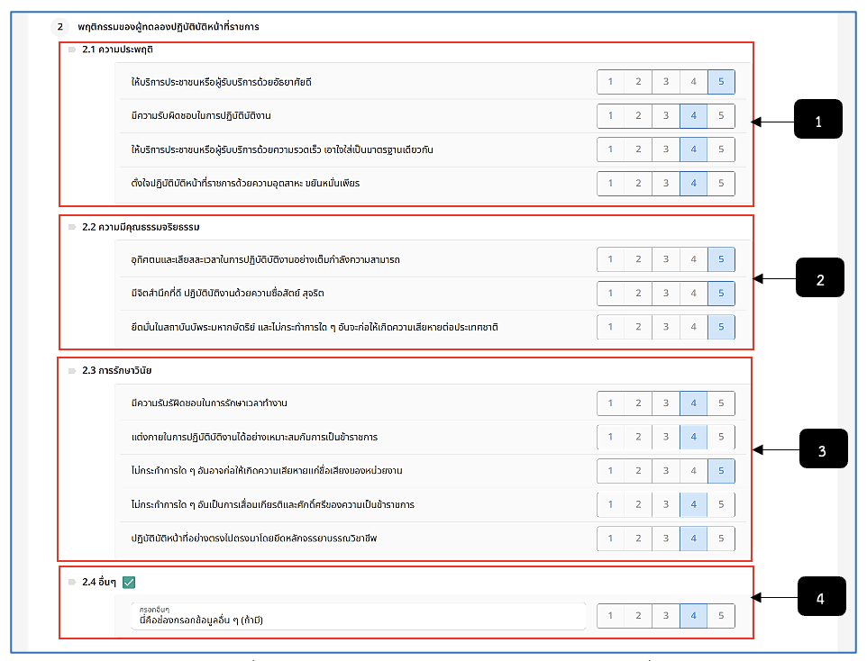
รูปภาพที่ 10 – 27 เมนู แบบบันทึกผล (ผู้บังคับบัญชา) (หน้าที่ 3)
หมายเลข 1 ช่องสำหรับคลิกเพื่อให้คะแนนความประพฤติ
หมายเลข 2 ช่องสำหรับคลิกเพื่อให้คะแนนความมีคุณธรรมจริยธรรม
หมายเลข 3 ช่องสำหรับคลิกเพื่อให้คะแนนการรักษาวินัย
หมายเลข 4 ช่องสำหรับคลิกเพื่อให้คะแนนอื่น ๆ โดยกรอกข้อมูลรายละเอียดการให้คะแนน
- หากเลือกคลิกเมนู “แบบประเมินผล (ผู้บังคับบัญชา)” ระบบแสดงปุ่มเพื่อให้คลิกสร้างแบบบันทึกผล
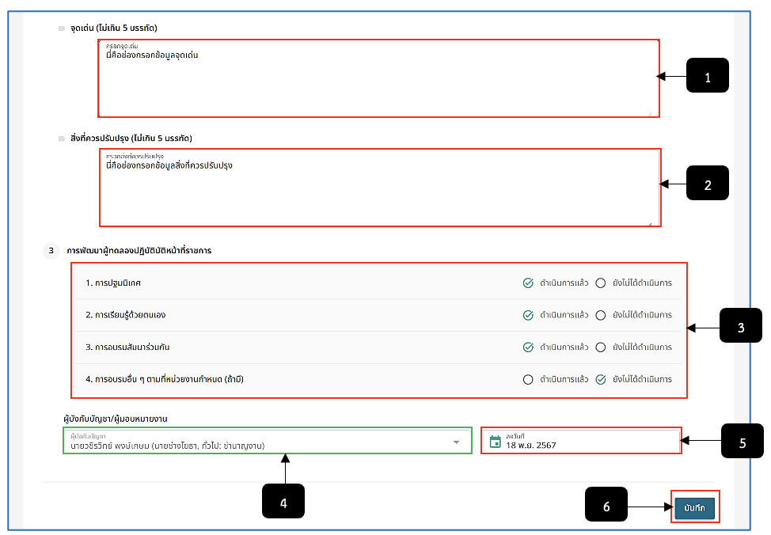
รูปภาพที่ 10 – 28 เมนู แบบบันทึกผล (ผู้บังคับบัญชา) (หน้าที่ 4)
หมายเลข 1 ช่องสำหรับคลิกเพื่อกรอกจุดเด่น
หมายเลข 2 ช่องสำหรับคลิกเพื่อกรอกสิ่งที่ควรปรับปรุง
หมายเลข 3 ช่องสำหรับคลิกการพัฒนาผู้ทดลองปฏิบัติหน้าที่ราชการ
หมายเลข 4 ช่องสำหรับแสดงรายชื่อผู้บังคับบัญชา/ผู้มอบหมายงาน (ผู้บังคับบัญชา)
หมายเลข 5 ช่องสำหรับคลิกเลือกวันที่ที่ได้ทำการประเมินผลการทดลองปฏิบัติหน้าที่ราชการ
หมายเลข 6 ปุ่มสำหรับคลิกเพื่อบันทึกการสร้างแบบบันทึกผล
- หลังจากทำการคลิกบันทึกแบบบันทึกผลเสร็จสิ้น ระบบจะแสดงไอคอน เพื่อให้สามารถดาวน์โหลดเอกสารแบบบันทึกผลออกมาเป็นไฟล์เอกสาร หรือสามารถคลิก เพื่อสร้างแบบบันทึกผลแบบที่ 2 หรือ 3 ตามที่ผู้ใช้งานต้องการ และผู้บังคับบัญชาสามารถคลิก เพื่อแก้ไขแบบบันทึกผลได้
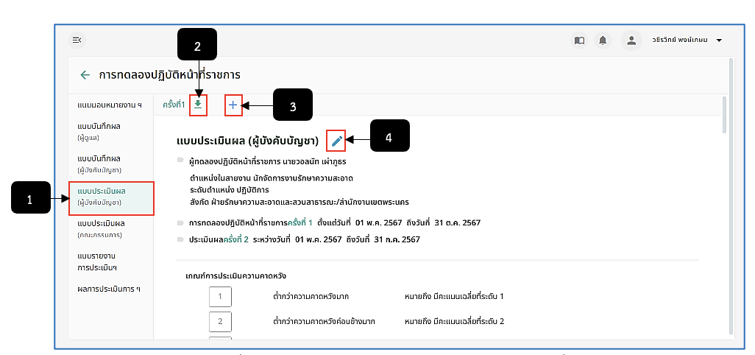
รูปภาพที่ 10 – 29 เมนู แบบบันทึกผล (ผู้บังคับบัญชา) (หน้าที่ 5)
หมายเลข 1 เมนู “แบบบันทึกผล (ผู้บังคับบัญชา)”
หมายเลข 2 ไอคอนสำหรับคลิกเพื่อดาวน์โหลดเอกสารแบบบันทึกผล (ผู้บังคับบัญชา)
หมายเลข 3 ไอคอนสำหรับคลิกเพื่อเพิ่มการทดลองปฏิบัติหน้าที่ราชการครั้งที่ 2 หรือ 3 …
หมายเลข 4 ไอคอนสำหรับคลิกเพื่อแก้ไขข้อมูลแบบบันทึกผล (ผู้บังคับบัญชา)
- เมื่อทำการคลิกเมนู “แบบบันทึกผล (คณะกรรมการ)” คณะกรรมการต้องทำการสร้างแบบ ประเมินผล (โดยคณะกรรมการที่จะสามารถทำการสร้างแบบบันทึกผลได้ ชื่อต้องตรงกับชื่อคณะกรรมการ ในเมนู “แบบมอบหมายงาน ฯ” เท่านั้น )
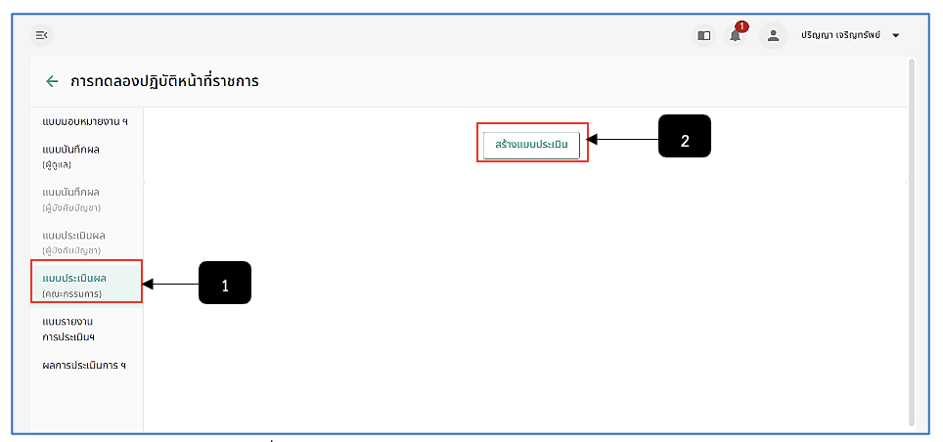
รูปภาพที่ 10 – 30 เมนู สร้างแบบประเมินผล (คณะกรรมการ)
หมายเลข 1 เมนู “แบบบันทึกผล (ผู้บังคับบัญชา)”
หมายเลข 2 ปุ่มสำหรับคลิกเพื่อเพิ่มสร้างแบบบันทึกผล
- หลังจากที่คระกรรมการทำการคลิกสร้างแบบแบบประเมินผล ระบบแสดงหน้า “การทดลองปฏิบัติหน้าที่ราชการของ (ชื่อของผู้ทดลองปฏิบัติหน้าที่ราชการ)” คณะกรรมการทำการกรอกคะแนนการประเมินผลการปฏิบัติหน้าที่ราชการให้ครบตามที่ระบบแนะ หลังจากทำการกรอกข้อมูลคะแนนเสร็จสิ้น ให้ทำการคลิก และยืนยันการบันทึกข้อมูล เพื่อให้เจ้าหน้าที่ กจ. ได้ทำแบบรายงานการประเมินในขั้นตอนต่อไป
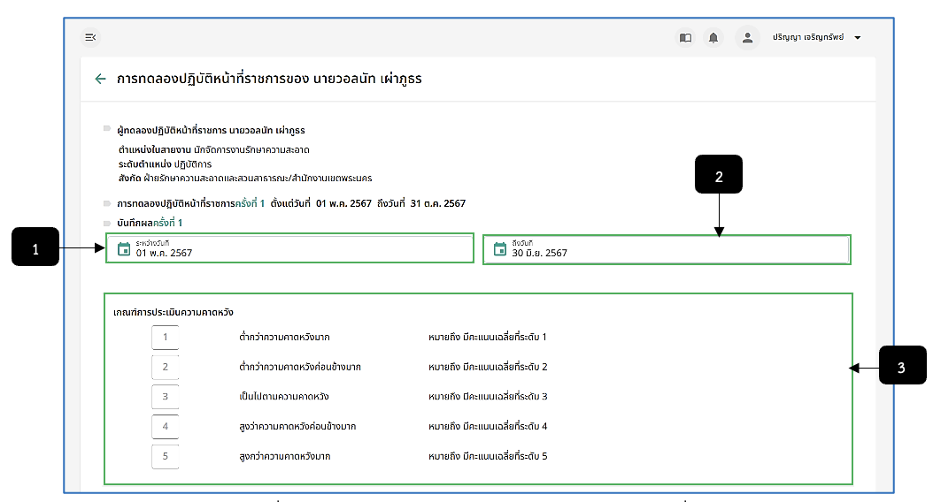
รูปภาพที่ 10 – 31 เมนู แบบประเมินผล (คณะกรรมการ) (หน้าที่ 1)
หมายเลข 1 ช่องสำหรับแสดงวันที่เริ่มต้นการทดลองปฏิบัติหน้าที่ราชการ (ระบบแสดงให้อัตโนมัติ)
หมายเลข 2 ช่องสำหรับแสดงวันที่สิ้นสุดการทดลองปฏิบัติหน้าที่ราชการ (ระบบแสดงให้อัตโนมัติ)
หมายเลข 3 ชองสำหรับแสดงข้อมูลเกณฑ์การประเมินความคาดหวัง
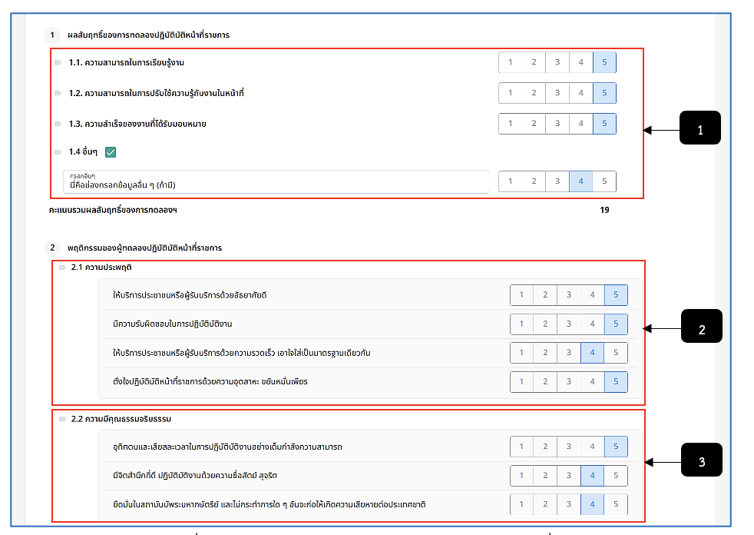
รูปภาพที่ 10 – 32 เมนู แบบประเมินผล (คณะกรรมการ) (หน้าที่ 2)
หมายเลข 1 ช่องสำหรับคลิกเพื่อกรอกคะแนนผลสัมฤทธิ์ของการทดลองปฏิบัติหน้าที่ราชการ
หมายเลข 2 ช่องสำหรับคลิกเพื่อกรอกคะแนนพฤติกรรมของผู้ทดลองปฏิบัติหน้าที่ราชการ
หมายเลข 3 ช่องสำหรับคลิกเพื่อกรอกคะแนนความมีคุณธรรมจริยธรรม
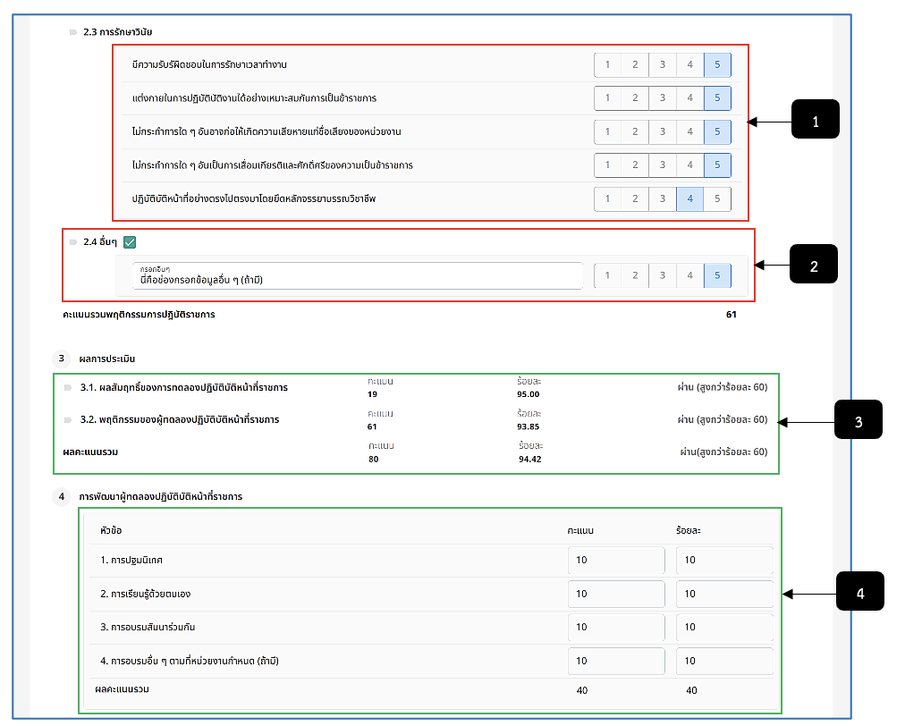
รูปภาพที่ 10 – 33 เมนู แบบประเมินผล (คณะกรรมการ) (หน้าที่ 3)
หมายเลข 1 ช่องสำหรับคลิกเพื่อกรอกคะแนนการรักษาวินัย
หมายเลข 2 ช่องสำหรับคลิกเพื่อกรอกคะแนนอื่น ๆ โดยกรอกข้อมูลรายละเอียดการให้คะแนน
หมายเลข 3 ช่องสำหรับแสดงสรุปคะแนนข้อมูลผลการประเมิน (ระบบแสดงสรุปให้อัตโนมัติ)
หมายเลข 4 ช่องสำหรับแสดงสรุปคะแนนข้อมูลการพัฒนาผู้ทดลองปฏิบัติหน้าที่ราชการ (ระบบแสดงให้อัตโนมัติ)
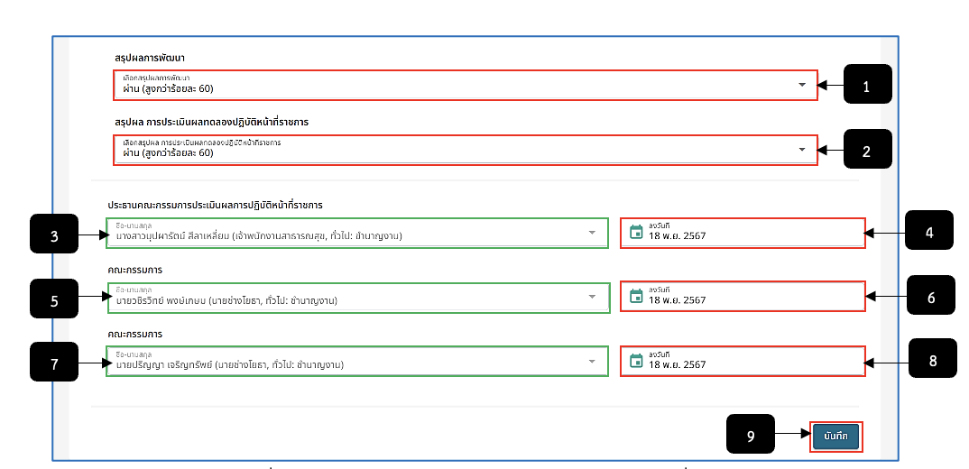
รูปภาพที่ 10 – 34 เมนู แบบประเมินผล (คณะกรรมการ) (หน้าที่ 4)
หมายเลข 1 ช่องสำหรับคลิกเลือกสรุปผลการพัฒนา
หมายเลข 2 ช่องสำหรับคลิกเลือกสรุปผลการประเมินผลทดลองปฏิบัติหน้าที่ราชการ
หมายเลข 3 ช่องสำหรับแสดงชื่อ-นามสกุลประธานคณะกรรมการประเมินผลการปฏิบัติหน้าที่ราชการ
หมายเลข 4 ช่องสำหรับคลิกเลือกวันที่ทำแบบประเมินของประธานคณะกรรมการประเมินผลการปฏิบัติหน้าที่ราชการ
หมายเลข 5 ช่องสำหรับแสดงชื่อ-นามสกุลคณะกรรมการ
หมายเลข 6 ช่องสำหรับคลิกเลือกวันที่ทำแบบประเมินของคณะกรรมการ
หมายเลข 7 ช่องสำหรับแสดงชื่อ-นามสกุลคณะกรรมการ (ผู้ดูแล)
หมายเลข 8 ช่องสำหรับคลิกเลือกวันที่ทำแบบประเมินของคณะกรรมการ (ผู้ดูแล)
หมายเลข 9 ปุ่มสำหรับคลิกเพื่อบันทึกข้อมูลแบบประเมินผล (คณะกรรมการ)
- หลังจากทำการคลิกบันทึกแบบประเมินผลเสร็จสิ้น ระบบจะแสดงไอคอน เพื่อให้สามารถดาวน์โหลดเอกสารแบบบันทึกผลออกมาเป็นไฟล์เอกสาร หรือสามารถคลิก เพื่อสร้างแบบประเมินผลแบบที่ 2 หรือ 3 ตามที่ผู้ใช้งานต้องการ และคณะกรรมการสามารถคลิก เพื่อแก้ไขแบบบันทึกผลได้
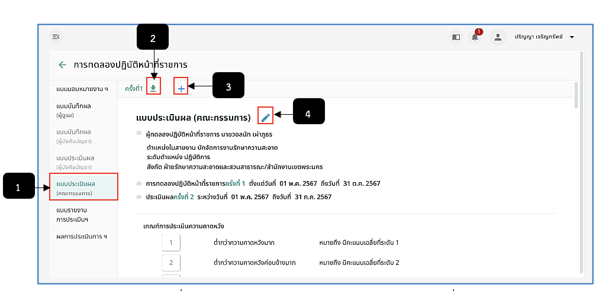
รูปภาพที่ 10 – 35 เมนู แบบประเมินผล (คณะกรรมการ) (หน้าที่ 5)
หมายเลข 1 เมนู “แบบประเมินผล (คณะกรรมการ)”
หมายเลข 2 ไอคอนสำหรับคลิกเพื่อดาวน์โหลดเอกสารแบบประเมินผล (คณะกรรมการ)
หมายเลข 3 ไอคอนสำหรับคลิกเพื่อเพิ่มการทดลองปฏิบัติหน้าที่ราชการครั้งที่ 2 หรือ 3 …
หมายเลข 4 ไอคอนสำหรับคลิกเพื่อแก้ไขข้อมูลแบบประเมินผล (คณะกรรมการ)
- เมื่อทำการคลิกเมนู “แบบรายงานการประเมิน” การเจ้าหน้าที่ทำการกรอกข้อมูลรายงาน แบบประเมินผลการทดลองปฏิบัติหน้าที่ราชการ หากทำการกรอกข้อมูลแบบรายงานประเมินผลแบบรายงานเสร็จสิ้น ให้ทำการคลิก เพื่อบันทึกผลการประเมินทดลองปฏิบัติหน้าที่ราชการ
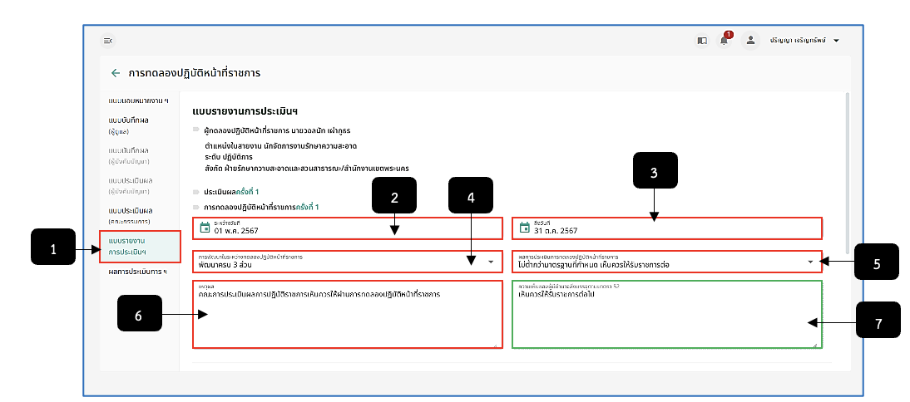
รูปภาพที่ 10 – 36 เมนู แบบรายงานการประเมิน ฯ (หน้าที่ 1)
หมายเลข 1 เมนู “แบบรายงานการประเมิน ฯ”
หมายเลข 2 ช่องสำหรับแสดงวันที่เริ่มต้นการทดลองปฏิบัติหน้าที่ราชการ
หมายเลข 3 ช่องสำหรับแสดงวันที่สิ้นสุดการทดลองปฏิบัติหน้าที่ราชการ
หมายเลข 4 ช่องสำหรับคลิกเพื่อเลือกการพัฒนาในระหว่างทดลองปฏิบัติหน้าที่ราชการ
หมายเลข 5 ช่องสำหรับคลิกเพื่อเลือกผลการประเมินการทดลองปฏิบัติหน้าที่ราชการ
หมายเลข 6 ช่องสำหรับคลิกเพื่อกรอกเหตุผล
หมายเลข 7 ช่องสำหรับแสดงความคิดเห็นของผู้มีอำนาจสั่งบรรจุตามมาตรา 52
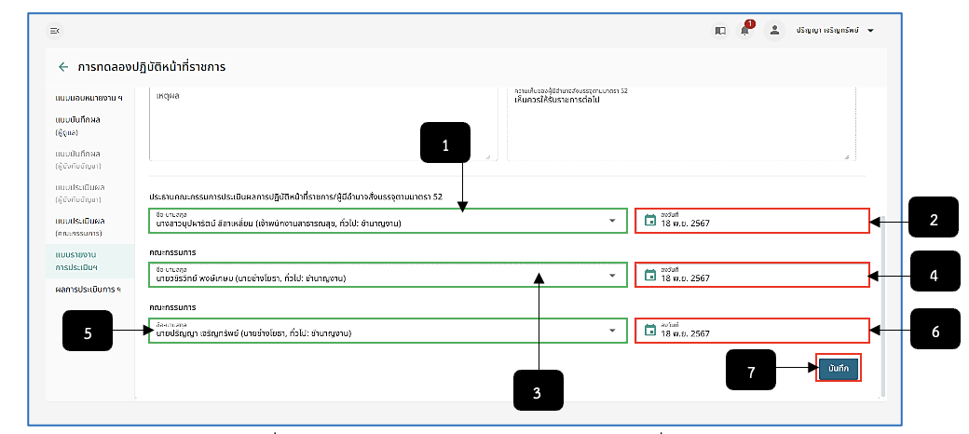
รูปภาพที่ 10 – 37 เมนู แบบรายงานการประเมิน ฯ (หน้าที่ 2)
หมายเลข 1 ช่องสำหรับแสดงชื่อประธานกรรมการประเมินผลการปฏิบัติหน้าที่ราชการ/ผู้มีอำนาจสั่งบรรจุตามมาตรา 52
หมายเลข 2 ช่องสำหรับคลิกเลือกวันที่บันทึกแบบรายงานการประเมิน ฯ (ประธานกรรมการประเมินผลการปฏิบัติหน้าที่ราชการ/ผู้มีอำนาจสั่งบรรจุตามมาตรา 52)
หมายเลข 3 ช่องสำหรับแสดงชื่อคณะกรรมการ
หมายเลข 4 ช่องสำหรับคลิกเลือกวันที่บันทึกแบบรายงานการประเมิน ฯ (คณะกรรมการ)
หมายเลข 5 ช่องสำหรับแสดงชื่อคระกรรมการ (ผู้ดูแล)
หมายเลข 6 ช่องสำหรับคลิกเลือกวันที่บันทึกแบบรายงานการประเมิน ฯ (คณะกรรมการ (ผู้ดูแล))
หมายเลข 7 ปุ่มสำหรับคลิกเพื่อบันทึกผลแบบรายงานการประเมิน ฯ
- หลังจากทำการคลิกบันทึกแบบรายงานการประเมิน ฯ เสร็จสิ้น ระบบจะแสดงไอคอน
เพื่อให้สามารถดาวน์โหลดเอกสารแบบบันทึกผลออกมาเป็นไฟล์เอกสารได้
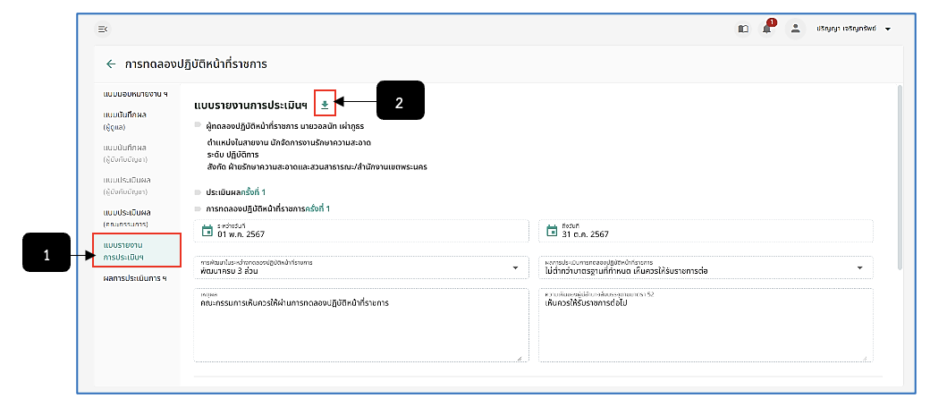
รูปภาพที่ 10 – 38 เมนู แบบรายงานการประเมิน ฯ (หน้าที่ 3)
หมายเลข 1 เมนู “แบบรายงานการประเมิน”
หมายเลข 2 ไอคอนสำหรับคลิกเพื่อดาวน์โหลดเอกสารแบบรายงานการประเมิน ฯ
- เมื่อทำการคลิกเมนู “ผลการประเมิน ฯ” ระบบจะทำการแสดงผลคะแนนรวมการประเมิน การทดลองปฏิบัติหน้าที่ราชการ โดยที่ไม่สามารถแก้ไขข้อมูลผลการประเมิน ฯ ได้
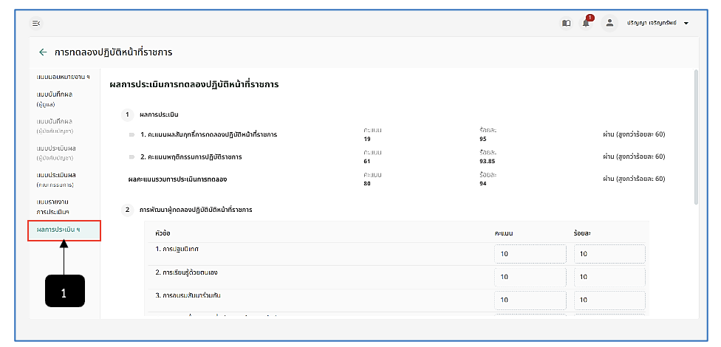
รูปภาพที่ 10 – 39 เมนู ผลการประเมิน ฯ
หมายเลข 1 เมนู “ผลการประเมิน ฯ”
- หลังจากกรอกข้อมูลการประเมินผลการทดลองปฏิบัติหน้าที่ราชการเสร็จสิ้น การเจ้าที่ทำ การส่งรายชื่อผู้ทดลองปฏิบัติหน้าที่ราชการส่งไปออกคำสั่ง โดยให้ทำการใช้เมาส์คลิก ระบบแสดงหน้า “ส่งไปออกคำสั่ง” ทำการคลิกเลือกประเภทการออกคำสั่ง จากนั้นทำการคลิกเลือกรายชื่อที่ต้องการส่งไปออกคำสั่ง หลังจากทำการคลิกเลือกเสร็จสิ้น ให้ทำการคลิก และยืนยันการส่งรายชื่อไปออกคำสั่ง
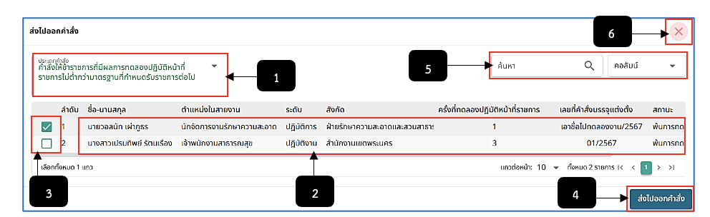
รูปภาพที่ 10 – 40 ส่งรายชื่อผู้ทดลองปฏิบัติหน้าที่ราชการไปออกคำสั่ง
หมายเลข 1 ช่องสำหรับคลิกเลือกประเภทคำสั่ง
หมายเลข 2 ช่องสำหรับแสดงรายชื่อผู้ที่สามารถส่งไปออกคำสั่งได้
หมายเลข 3 ช่อง Check Box สำหรับคลิกเลือกรายชื่อไปออกคำสั่งประกาศผลการทดลองปฏิบัติหน้าที่ราชการ
หมายเลข 4 ปุ่มสำหรับคลิกเพื่อยืนยันการส่งรายชื่อไปออกคำสั่ง3
หมายเลข 5 ช่องสำหรับบคลิกเพื่อกรอกข้อมูลค้นหารายชื่อ
หมายเลข 6 ไอคอนสำหรับคลิกเพื่อยกเลิกการส่งรายชื่อไปออกคำสั่งหรือปิดหน้าส่งไปออกคำสั่ง

